До заяви додаю наступні документи,які підтверджують мою участь у cтудентському житті університету:
- Копія заяви про участь у міжнародній студентській конференції.
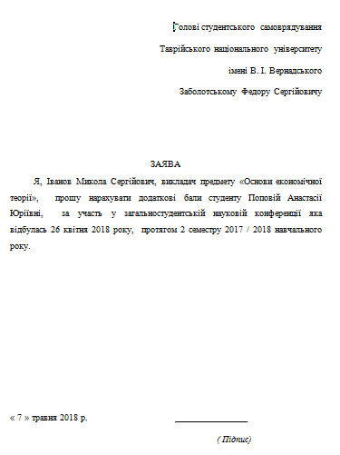
- Фото, що підтверджують мою участь у культурно-масовому заході університету «Новий рік - 2018».
- Копія подяки за участь у культурно-масовому заході університету «Дебют першокурсника».
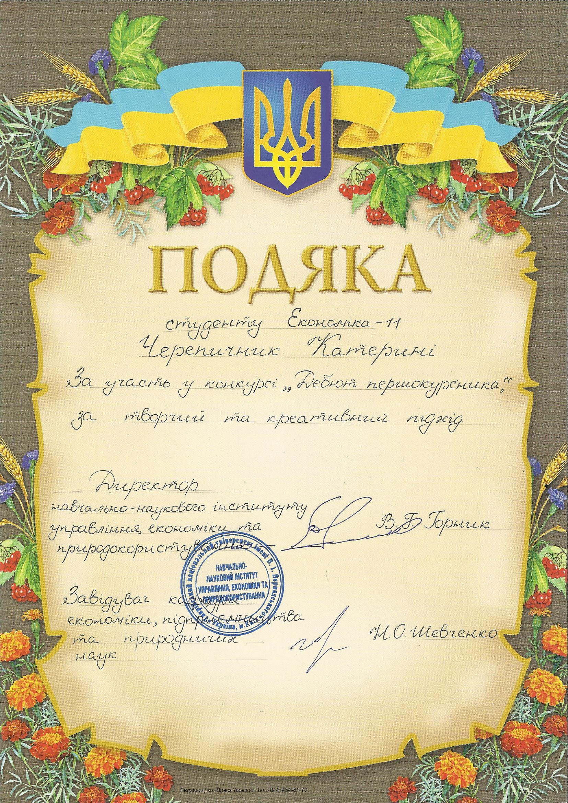
- Копія документа, що підтверджує моє членство в Студентському парламенті ТНУ«Протокол №1 засідання Конференції студентів ННІ УЕіП ТНУ імені В. І. Вернадського».
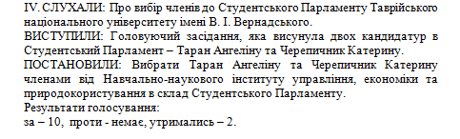
- Фото плакату, що був виготовлений на «День студента».
- Копія документа, що підтверджує мою посаду секретаря Виборчої комісії ННІ УЕіП ТНУ імені В. І. Вернадського «Протокол №1засідання Виборчої комісії ННІ УЕіП ТНУ імені В. І. Вернадського».
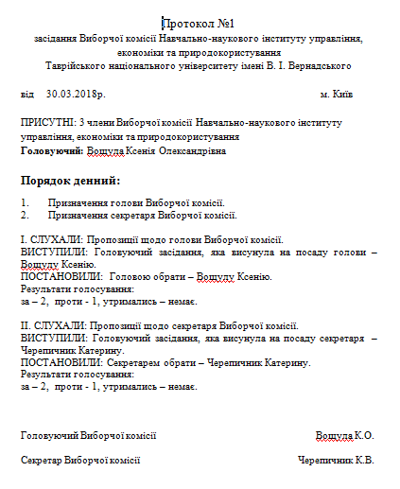
- Фото, що підтверджують проведення мною профорієнтаційної роботи в НВК «ЗШ 1-3ст., гімназія №5».
